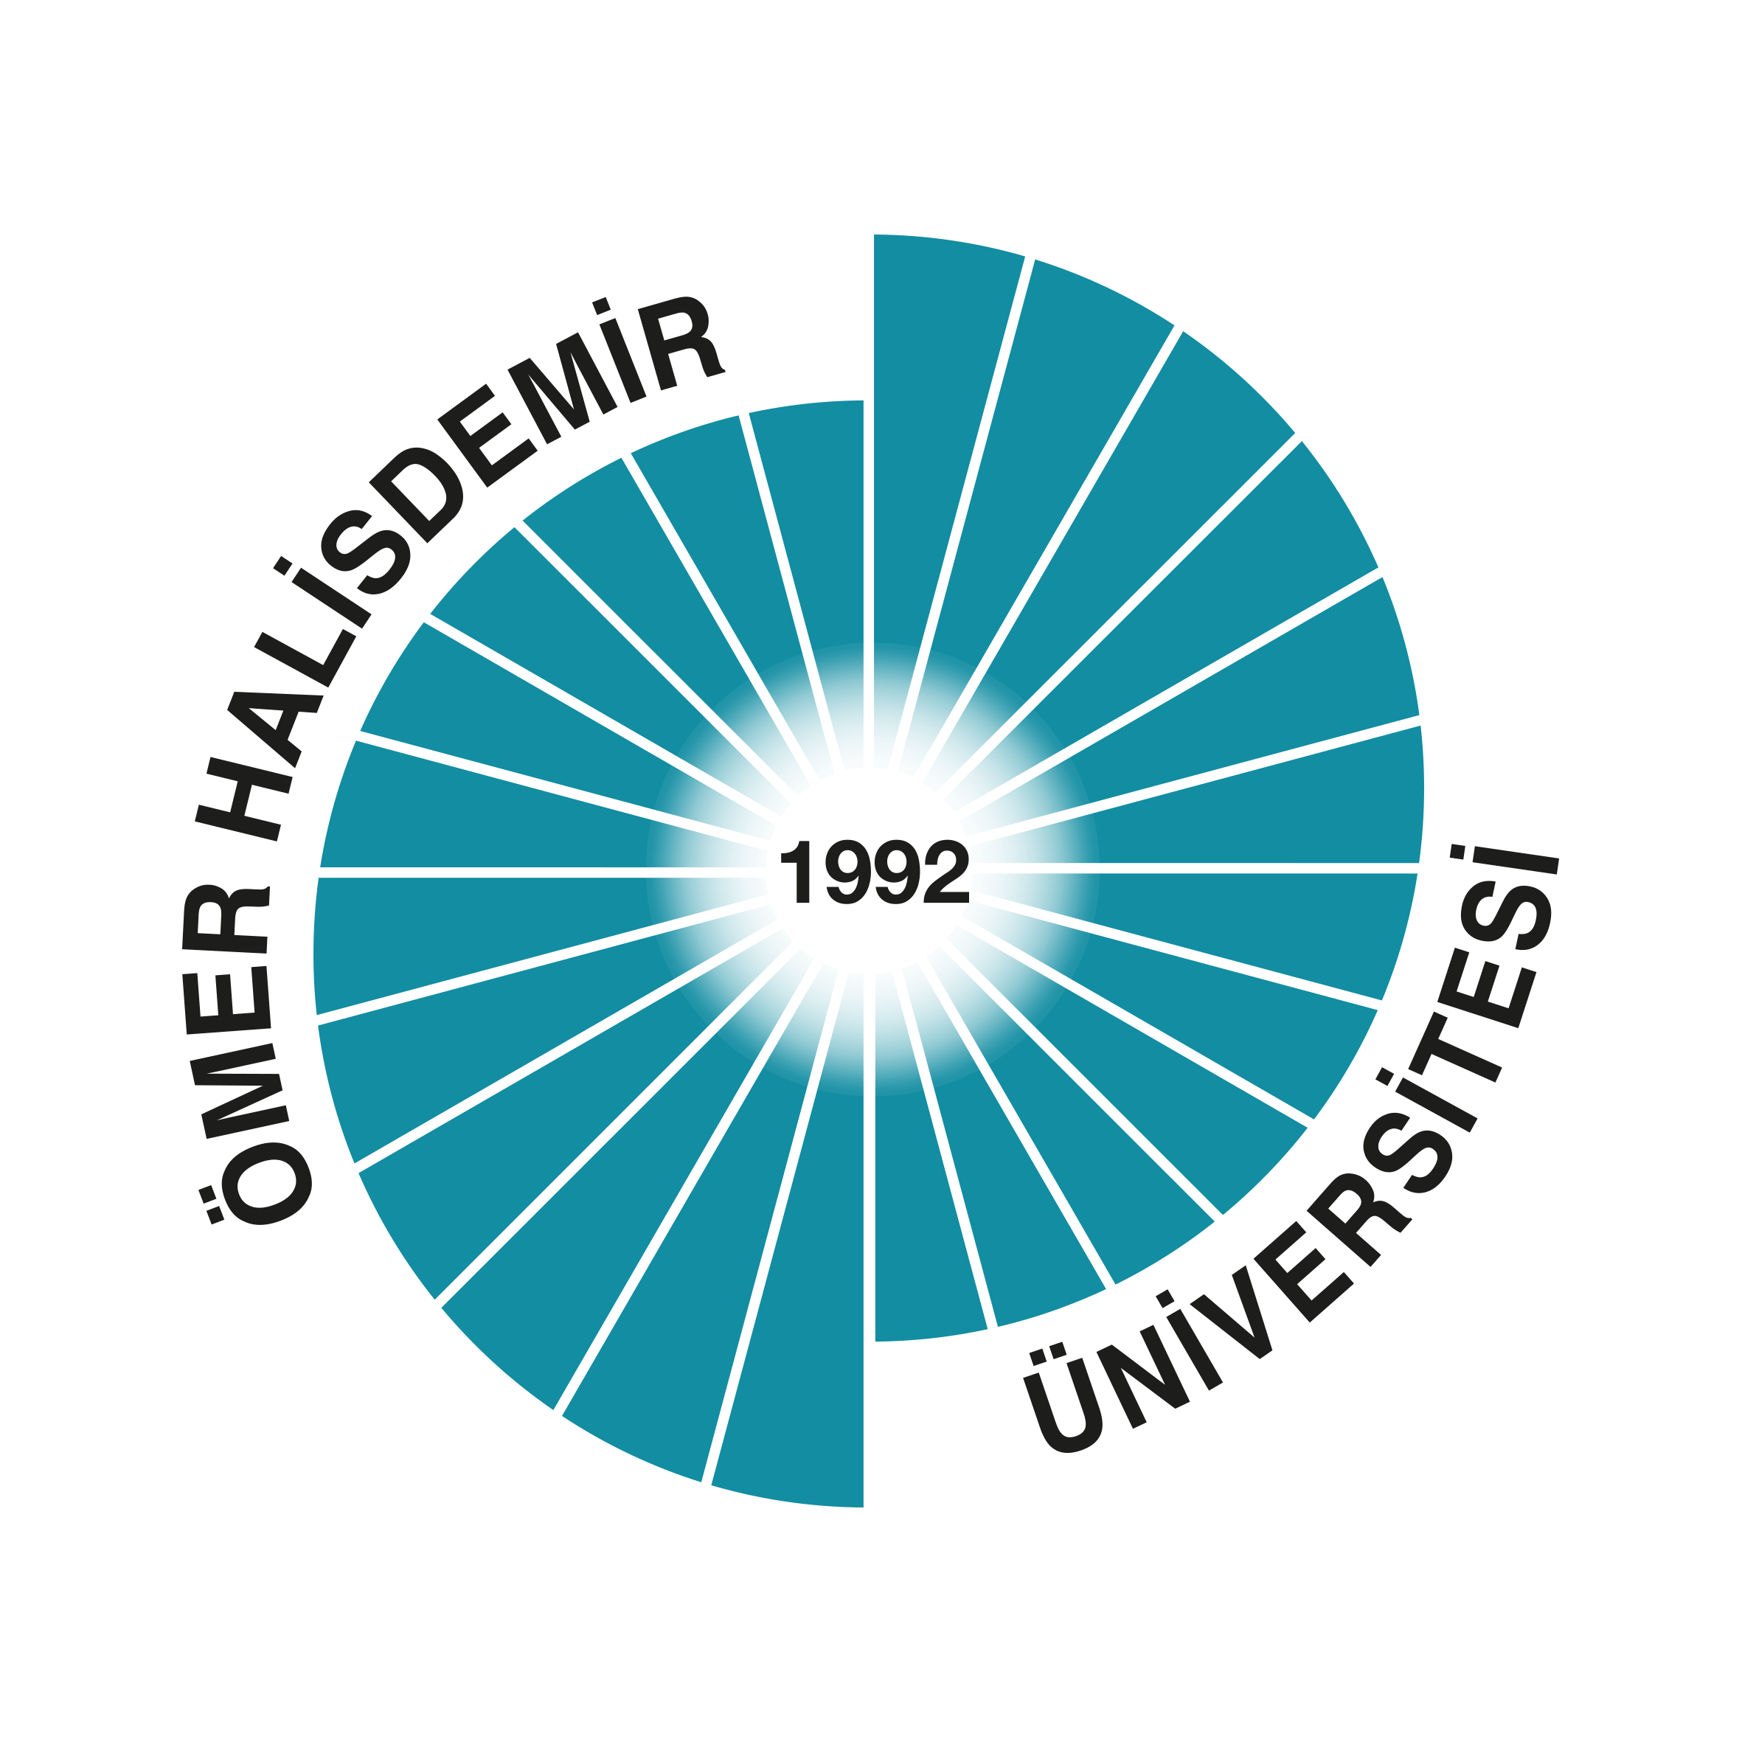
T.C.

ÖMER HALİSDEMİR ÜNİVERSİTESİ

SOSYAL BİLİMLER ENSTİTÜSÜ
DERS DÖNEMİ DANIŞMAN DEĞERLENDİRME FORMU
Öğrencinin
Eğitim-Öğretim Kayıt Yılı / Dönemi
Enstitü Anabilim Dalı
Enstitü Bilim Dalı
Programı | Yüksek Lisans Doktora
Numarası
Adı-Soyadı
Mecburi Hizmet Yükümlüsü Olduğu Üniversite
DANIŞMAN DEĞERLENDİRME RAPORU
DERS DANIŞMANININ
Unvanı, Adı-Soyadı |  | Anabilim Dalı | Tarih | İmza
ÖĞRETİM ÜYESİ YETİŞTİRME PROGRAMINA İLİŞKİN ESAS VE USULLER
Madde 11-
(1) ÖYP araştırma görevlilerine, lisansüstü öğrenim için kayıtlı oldukları enstitü tarafından bir danışman görevlendirilir. Danışman, her yarıyıl sonunda araştırma görevlisi hakkında hazırlayacağı değerlendirme raporunu enstitüye sunar. Bu raporlar düzenli olarak öğrencinin mecburi hizmet yükümlüsü olduğu yükseköğretim kurumuna gönderilir.
(2) 2547 sayılı Kanunun 35. maddesi uyarınca bir başka yükseköğretim kurumuna görevlendirilen ÖYP araştırma görevlileri, mecburi hizmetle yükümlü bulundukları yükseköğretim kurumlarına yılda bir kez bilgilendirme amacıyla rapor sunmakla yükümlüdür.
(3) Dersleri başarı ile tamamlayarak tez aşamasına geçen ÖYP araştırma görevlileri, tez danışmanının olumlu görüşü ve YÖK Yürütme Kurulu kararı ile atandıkları yükseköğretim kurumunda tez çalışmalarını yürütebilirler.

